யாழ்ப்பாணக் கோட்டை என்பது போர்த்துகீசியர்களால் யாழ்ப்பாணத்தில் போர்த்துகீசியப் படையெடுப்பைத் தொடர்ந்து 1618 இல் இலங்கையின் யாழ்ப்பாணத்தில் கட்டப்பட்ட ஒரு கோட்டையாகும். இந்தக் கோட்டை குருநகர் கடற்கரை கிராமத்திற்கு அருகில் அமைந்துள்ளது. அருகிலுள்ள தேவாலயத்தில் உள்ள கன்னி மேரியின் சிலைக்குக் கூறப்பட்ட பல அற்புதங்கள் காரணமாக, கோட்டை ஜஃபனாபடாவோவின் அற்புதங்களின் மாதாவின் கோட்டை (Fortaleza de Nossa Senhora dos Milagres de Jafanapatão) என்று பெயரிடப்பட்டது. 1658 இல் ரிஜ்க்லோஃப் வான் கோயன்ஸின் கீழ் டச்சுக்காரர்களால் கைப்பற்றப்பட்டது, அவர் அதை விரிவுபடுத்தினார். 1795 ஆம் ஆண்டில், இது ஆங்கிலேயர்களால் கையகப்படுத்தப்பட்டது, மேலும் 1948 வரை பிரிட்டிஷ் காரிஸனின் கட்டுப்பாட்டில் இருந்தது. நாட்டின் ஒரே பெரிய இராணுவக் கோட்டையாக, அதன் அரண்மனைகளுக்குள் அரசு மற்றும் இராணுவ கட்டிடங்கள் மட்டுமே இருந்ததால், அது காவலில் வைக்கப்பட்டது. இலங்கை இராணுவத்தின் ஒரு பிரிவினரால்.

1693 முதல் கோட்டையின் வரைபடம்.

இலங்கை உள்நாட்டுப் போர் தொடங்கியவுடன் அது பல சந்தர்ப்பங்களில் முற்றுகைக்கு உட்பட்டது மற்றும் போர்க்களமாக இருந்தது. 1985 ஆம் ஆண்டு முதல் 1995 ஆம் ஆண்டு வரை புலிகளின் கட்டுப்பாட்டில் இருந்த காலப்பகுதியில் புலிகள் இராணுவத்தின் கட்டுப்பாட்டிற்குள் வருவதைத் தடுப்பதற்கான பல முக்கிய அம்சங்களை புலிகள் அழித்துள்ளனர். ரிவிரேச நடவடிக்கையின் போது 50 நாள் முற்றுகை. போரினால் சேதமடைந்த வீடுகளை புனரமைப்பதற்காக உள்ளூர் மக்களால் அழிக்கப்பட்டது. இன்று இது இலங்கை இராணுவத்தின் ஒரு பிரிவினரால் பாதுகாக்கப்பட்டு வருபவர்களுக்கு மட்டுப்படுத்தப்பட்ட அணுகலுடன் டச்சு நிதியுதவியுடன் புதுப்பிக்கப்பட்டு வருகிறது.

கோட்டையின் உள்ளே உள்ள கட்டிடங்களில் கவர்னர் இல்லம் (கிங்ஸ் ஹவுஸ்), குயின்ஸ் ஹவுஸ், க்ரூஸ் சர்ச், கேரிசன் பரேட் மைதானம், போலீஸ் குடியிருப்புகள் மற்றும் போர்த்துகீசிய காலத்தின் பல கட்டிடங்கள் ஆகியவை அடங்கும்.

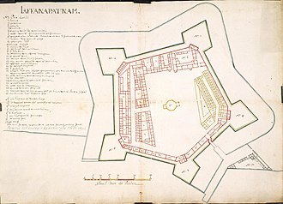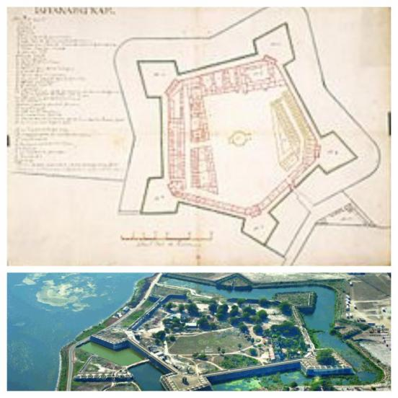

முதலில் 17 ஆம் நூற்றாண்டில் போர்த்துகீசியர்களால் கட்டப்பட்டது, யாழ்ப்பாணக் கோட்டை இலங்கையின் கடைசியாக நன்கு பாதுகாக்கப்பட்ட காலனித்துவ அரண்களில் ஒன்றாகும். வடக்கு தலைநகரின் தென்கிழக்கு விளிம்பில் பரந்து விரிந்து கிடக்கும் யாழ்ப்பாணக் கோட்டை, போர்த்துகீசியர்களிடமிருந்து கைப்பற்றிய டச்சுக்காரர்களுக்கு அதன் மகத்துவத்தின் பெரும்பகுதிக்கு கடன்பட்டுள்ளது, பின்னர் அதை இன்று நாம் காணும் முக்கிய அடையாளமாக விரிவுபடுத்தியது. டச்சுக்காரர்கள் வெளியேறியதைத் தொடர்ந்து, 1948 இல் இலங்கை சுதந்திரம் அடையும் வரை, ஆங்கிலேயர்களும் யாழ்ப்பாணக் கோட்டையை ஒரு கோட்டையாகப் பயன்படுத்தினர். இன்று, யாழ்ப்பாணக் கோட்டையானது, நகரத்திற்கு வரும் அனைத்து பார்வையாளர்களையும் ஈர்க்கும் ஒரு பிரபலமான இடமாக உள்ளது, திறந்த மைதானங்கள் மற்றும் நூற்றாண்டு பழமையான சுவர்கள் உள்ளன. உங்களைச் சுற்றியுள்ள யாழ்ப்பாணத்தின் காட்சிகளை நீங்கள் எடுக்கும்போது அளவிடப்படும்.

ஜெட்விங் யாழ்ப்பாணத்திலிருந்து சிறிது தூரத்தில் அமைந்துள்ள நகரின் வரலாற்று கோட்டை அதன் எல்லைக் குளத்தின் மீது உயரமாக நிற்கிறது, அதே பெயரில் தீபகற்ப தீவுக்கு செல்லும் ஊர்காவற்றுறை பாதையை கண்டும் காணாதது. யாழ்ப்பாணக் கோட்டை குறிப்பாக சூரிய அஸ்தமனத்தை நெருங்குகிறது, குளிர்ந்த கடல் காற்று மற்றும் வடக்கு இலங்கையின் இளஞ்சிவப்பு-ஆரஞ்சு வானத்துடன்

